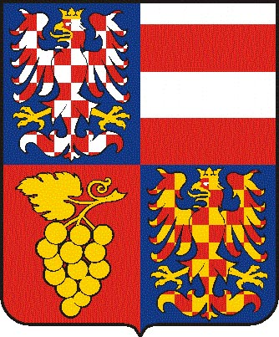
Jihomoravský kraj

Krajský úřad Jihomoravského kraje
Žerotínovo náměstí 3/5, 601 82 Brno

Č.j. | Sp.Zn. | Vyřizuje/linka | Brno
JMK 149091/2009 | S-JMK 149091/2009 OKH | Mgr. Dvořáček/541658854 | 16. 11. 2009

Bod č. 5 z 9. zasedání Zastupitelstva Jihomoravského kraje - poskytnutí informace

dne 2. 11. 2009 obdržel Krajský úřad Jihomoravského kraje (dále jen „Krajský úřad“) Vaši žádost dle zákona č. 106/1999 Sb., o svobodném přístupu k informacím, ve znění pozdějších předpisů (dále jen „zákon č. 106/1999 Sb.“), o zaslání „elektronické kopie kompletního materiálu (tj. tzv. košilka, důvodová zpráva, přílohy a všechny ostatní předložené dokumenty) předloženého k výše uvedenému bodu jednání“.

V příloze Vám v souladu s § 14 odst. 5 písm. d) zákona č. 106/1999 Sb. zasíláme požadovanou elektronickou kopii materiálu „Zpráva o činnosti výboru kontrolního“ v následujícím rozsahu:
- titulní list (tzv. košilka)
- Zpráva o činnosti Výboru kontrolního Zastupitelstva Jihomoravského kraje v období od 8. do 9. zasedání Zastupitelstva JMK
- příloha č. 1 materiálu.

Důvodovou zprávu materiál neobsahoval.

Na základě rozhodnutí Krajského úřadu Jihomoravského kraje č.j. JMK 155139/2009 vedeného pod spisovou značnou S – JMK 149091/2009 OKH ze dne 16. 11. 2009 byly ze zprávy o činnosti výboru kontrolního a z přílohy č. 1 materiálu vyloučeny v souladu s ustanovením § 8a zákona č. 106/1999 Sb. osobní údaje.

S pozdravem

Roman Schindler,v.r.
pověřený vedením odboru kancelář hejtmana

Přílohy: dle textu

